

**《移动智能应用开发》课程**

**健康饮食APP**

**项目系统开发说明文档**

项目成员： 陈建宇 20202132045

邵帅 20202132073

华南师范大学计算机学院移动智能应用开发课程

2023.6

目录

产品设计方案 4

1.项目实施可行性报告 4

1.1行业市场分析 4

1.2竞争分析 5

1.3竞争优势 5

2.产品定位及目标 5

2.1产品定位 5

2.2目标群体 5

3.产品内容策划 5

3.1应用流程规划 5

3.2设计与测试规范 6

3.3 开发日程表 6

4.技术解决方案 7

5.推广方案 7

5.1应用商店推广 7

5.2应用内推广 8

5.3社会化推广 9

5.4线下推广 9

5.5新媒体推广 10

6.运营规划书 11

6.1盈利模式 11

6.2融资和资金运营计划 12

6.3风险评估 12

产品实现方案 12

一、设计需求分析 12

二、软件完成情况展示 15

三、项目难点及解决方案详述 15

四、创新与特色 15

五、开发环境 15

六、用户体验记录、分析和改进 16

用户反馈 16

分析与改进 16

七、项目分工 16

测试大纲和测试报告 17

一、测试方案 17

二、测试结果分析 17

测试概况总览 17

兼容失败设备分布 18

兼容成功设备分布 18

性能报告 18

产品安装和使用说明 18

# 产品设计方案

## 1.项目实施可行性报告

### 1.1行业市场分析

**身体健康市场分析：**

　 健康是伴随人类终生的话题，身体是革命的本钱，无论是古代帝王寻仙问道，或者是现在的各种保健产品。无一不表现了人们对于健康生活的渴求与希望。2015年10月，党的十八届五中全会首次提出推进健康中国建设，2016年10月中共中央、国务院颁布的《“健康中国2030”规划纲要》明确指出，健康是促进人的全面发展的必然要求，是经济社会发展的基础条件，是民族昌盛和国家富强的重要标志，也是广大人民群众的共同追求。《纲要》对当前和今后一个时期更好保障人民健康作出了制度性安排。其中，对提升全民健康素养，塑造自助自律的健康行为提出了新的要求。2019年我国成立健康中国行动推进委员会，印发《国务院关于实施健康中国行动的意见》《健康中国行动（2019—2030年）》等相关文件，全方位干预健康影响因素，明确要求每个人是自己健康的第一责任人。所以为人们如何在生活中保持自身健康提供建议和方案成为具有热点且值得投资的市场。

**Android 移动端软件市场分析：**

在如今的信息时代，人手一部手机成为常态，几乎没有人的生活能脱离各种移动端app，而安卓端市场份额不断增长，开发速度快且较为简单，开发成本较低，应用程序集成，部署快速，针对多个平台等优势对于软件开发更为友好方便。

**Android +身体健康：**

将Android与身体健康分析充分结合起来，将会是今后健康生活网络化发展的又一展开点，因为这将最大限度的方便用户，实现人们实现日常生活中的饮食健康。

### 1.2竞争分析

传统健康分析大多没有在线手段，或者在线咨询做的很不完善，不能吸引大量的用户群体，同时如果没有合理细致的指引，用户用一个并不熟悉的app，很难迅速的使用某个特定的功能。

### 1.3竞争优势

移动应用可以在短期吸引大量的客户，而优质的饮食健康咨询服务可以最大限度地留住用户，为网站后期发展积累大量的用户基础。基于移动应用的饮食健康咨询服务，有利于用户快速找到适合的饮食方案。同时社交网络可以让用户看到往期用户的点评，也可以留下自己的点评，自己的看法等并且提供长期保存。用户还可以将点评信息分享给自己的好友，带来更多的潜在用户群体。

将移动应用的饮食健康咨询结合起来用户通过自己的现状可以获得合适的饮食方案，也可以通过社交网络提出自己的意见与建议，后台获取到这些信息之后可以立刻反馈给开发者，同时开发者协调饮食方案调整方向，来提供更好的服务。有了大量的客户基础必将带来线上饮食健康咨询服务的快速发展。

## 2.产品定位及目标

### 2.1产品定位

这是一款基于Android的饮食健康咨询的手机应用软件，将饮食健康咨询与Android结合起来，让用户在完成线上饮食健康咨询，旨在为用户提供更好的健康饮食方案，为健康生活提供全方位资讯信息，提供更贴心的服务。

### 2.2目标群体

2015年10月，党的十八届五中全会首次提出推进健康中国建设，2016年10月中共中央、国务院颁布的《“健康中国2030”规划纲要》明确指出，健康是促进人的全面发展的必然要求，是经济社会发展的基础条件，是民族昌盛和国家富强的重要标志，也是广大人民群众的共同追求。《纲要》对当前和今后一个时期更好保障人民健康作出了制度性安排。其中，对提升全民健康素养，塑造自助自律的健康行为提出了新的要求。2019年我国成立健康中国行动推进委员会，印发《国务院关于实施健康中国行动的意见》《健康中国行动（2019—2030年）》等相关文件，全方位干预健康影响因素，明确要求每个人是自己健康的第一责任人。所以每个人都是本产品的目标群体。

## 3.产品内容策划

### 3.1应用流程规划

1. 用户注册,登录，退出
2. 用户信息填写，修改
3. 菜系选择，食物查询
4. 推荐方案生成
5. 评价系统

### 3.2设计与测试规范

#### 3.2.1 设计规范

（1）用户注册,登录，退出

用户名可以为非空格之外的字符，长度为3-16字符

（2）用户信息填写，修改

用户可以填写修改合法字符信息

（3）菜系选择，食物查询

可在下拉菜单中选择喜欢菜系，并且查询食物信息

1. 评价系统

所有用户都可发送合法合规字符信息且实时查看修改

#### 3.2.2 测试规范

（1）用户注册,登录，退出

填写合规字符串与不合规字符串进行测试，查看提示

1. 用户信息填写，修改

填写合规字符串与不合规字符串进行测试，查看提示

1. 菜系选择，食物查询

查询录入过的食物与未录入的食物进行测试，查看提示

1. 推荐方案生成

多次生成，修改信息后生成，填写错误信息后生成，查看提示

1. 评价系统

短时间发送大量评论，测试多操作并发性，测试评论发送，修改，删除等操作时延

### 3.3 开发日程表

3月31日前完成APP产品方案设计

1. 选择移动应用开发的主题和内容。

2.编写《****产品方案设计》，包括以下内容:

–项目实施可行性报告（行业市场分析、竞争对手或同类产品分析、自身条件分析）

–产品定位及目标（用户群分析等）

–产品内容总策划（应用流程规划，设计与测试规范，开发日程表）

–技术解决方案

–推广方案

–运营规划书

4月28日前完成APP的UI设计

1.设计用户流程及其中的关键步骤，每一步骤都是一个主要界面。

2. 确定关键界面里的UI元素和布局，以及全局的布局排版风格。

1. 确定产品界面的视觉设计风格，包括构图、配色、字体、动效等。
2. 交互流程设计，完成全部界面的线框图（如下）设计

6月9日前完成App主要功能开发

1. 设计测试用例，进行App测试；
2. 找10个以上的用户使用App，记录用户体验后的意见和建议。
3. 根据用户的意见，改进App。
4. 整理材料，准备结题汇报。

## 4.技术解决方案

本产品基于Android开发，主要的开发环境是：Android Studio 2022.1.1，Android SDK 13，JDK 18

## 5.推广方案

### 5.1应用商店推广

1.手机厂商应用商店：如小米商店，华为应用市场，三星应用商店，联想乐商店，HTC市场，oppo ,魅族市场，乐视应用商店等。渠道部门需要较多运营专员来跟手机厂商商店接触。

2.手机运营商应用商店：所谓运营商渠道就是指中国移动、联通、电信运营商，如移动MM、联通沃商店、电信天翼空间，他们主要的有点就是用户基数大，如果你的产品够好，没准还能获得运营商的支持。

3.手机系统商应用商店：谷歌、ios、windowsphone等官方应用商店。

4.第三方应用商店:第一种就属于第三方商店，渠道专员要准备大量素材，测试等与应用市场对接。如　优亿市场、安卓市场、安智市场、机锋市场、十字猫、木蚂蚁、网讯、安卓商店、N多网、豌豆荚、91手机商城、可可软件商店、飞流、3G、安卓市场安贝市场、安卓在线、AppChina应用汇等，各应用市场规则不一，如何与应用市场负责人沟通，积累经验与技巧至关重要。资金充足的情况下，可以投放一些广告位及推荐等。

5.软件下载站：如天空下载、华军软件下载、百度软件中心、中关村下载、太平洋下载等下载站也可以提交你的app获得用户。

### 5.2应用内推广

1.应用内互推：又称换量，就是通过BD合作的方式互换流量，你推我的app，我推你的app，大家相互置换用户。

2.PUSH推广：作为重要的手机应用程序运营手段，推送越来越受到手游运营商们的重视。

当把同一个内容发给所用用户、不分时间的推送、推送的表现一成不变，当用户多次收到这样没有目标性的推送之后就会逐渐厌烦。然而用户厌烦的并不是推送功能本身，与推送发送的数量也并没有太大关系，重要的是发送的内容。

3.弹窗推广：一种会在应用开启时弹出的广告形式，效果不错，但是非常影响用户体验。

4.焦点图推广：可简单理解为一张图片或多张图片展现在应用内就是焦点图。在应用内很明显的位置，用图片组合播放的形式，类似焦点新闻的意思只不过加上了图片。一般多使用在应用首页或频道首页，因为是通过图片的形式，所以有一定的吸引性、视觉吸引性。

5.应用推荐类推广：金山、限免大全、搞趣、APP123……结算方式多为CPT，由于IOS推广渠道资源有限，价格一直在涨，金山14年好多合作都需要走年度框架，即使按照CPA去合作，电商类的价格也要12块/激活。这类渠道的用户质量不错，渠道基本不会掺水分，数据还是比较靠谱滴。只是长期投放之后用户就会产生"审美疲劳"，推广效果会慢慢降下来，还有些如今日头条和百思不得姐这些应用可以内容植入也可以去谈CPS，之前有在百思不得姐中见着口袋购物的身影。

6.互联网开放平台推广：不要小瞧了开放平台!将你成熟的APP应用提交到互联网开放平台享受海量用户，如腾讯开放平台、360开放平台、百度开放平台、开心网开放平台、人人网开放平台等。给你的用户增加不同角度的体验。

### 5.3社会化推广

1. 社会化营销：现在很兴起的一种网络SNS推广方式，以比较偏软的方式植入到可快速传播的文字，图片，视频中，在各大SNS社区传播，带来高爆发的流量。这个不是不可能，需要的是产品本身可以营造出来的话题性，营销团队的执行力。

2. 红人转发：（推广用户质量：不确定）一般都是按文章篇数付费，价格事先双方商量好。有可能是性价比最高的推广形式，如果进行了成功的事件营销。也可能出现没有任何效果的情况，注意掌控尺度，过犹不及，现在用户都是很聪明的。

3.微信群推广：现在微信的群很多，很多人通过在群里做活动下载送红包，效果好的能每天带来几百个下载。

4.人肉刷评论推广：通过刷评论冲榜，提高排名，也可以获得app的用户量。

### 5.4线下推广

1、手机厂商预装：这个就是需要和手机厂商的合作，在手机生产出来的时候就预装你的应用，这种方式用户转化率高，是最直接的发展用户的一种方式。但是用户起量中期也比较长，毕竟从手机厂商的合作，到手机新品上市，用户购买需要一段时间，一般在3-5个月。

2.行货店面：用户质量高，粘度高，用户付费转化率高，见用户速度快。店面多，店员培训复杂，需要完善的考核及奖励机制。基本上CPA价格在1.5-3元之间，预装价格在0.5-1元之间。业内公司：乐语，中复，天音，中邮，苏宁等。

3.线下媒体推广：比如灯箱、刀旗、LED屏幕等推广

4.线下店面推广：比如和麦当劳和肯德基合作，下载app送一个肯德基的饮料等。

5.展会物料推广：比如展会下载App送小礼品推广。

6.地推推广：（推广用户质量：高）携程的地推人员每天的工作就是在机场给人装携程的APP，平均每天能装30~40个，好的时候一个月能装1000+，底薪1000 装够600个以后每个1块 超过1000个每个3块。这种推广形式非常精准但也非常累，最笨的办法往往也是最有效的。

### 5.5新媒体推广

1、内容策划：内容策划重要的一点就是要分析用户，掌握目标用户的心理，在内容上创意为主，不怕你狗血，就怕你平淡。

2、品牌基础推广:百科类推广：在百度百科，360百科建立品牌词条,问答类推广：在百度知道，搜搜问答，新浪爱问，知乎等网站建立问答。

3、论坛贴吧推广:在手机相关网站的底端都可以看到很多的行业内论坛。建议推广者以官方贴、用户贴两种方式发帖推广，同时可联系论坛管理员做一些活动推广。发完贴后，应当定期维护好自己的帖子，及时回答用户提出的问题，搜集用户反馈的信息，以便下个版本更新改进。

4、微博推广：内容：将产品拟人化，讲故事，定位微博特性，坚持原创内容的产出。在微博上抓住当周或当天的热点跟进，保持一定的持续创新力。这里可以参考同行业运营比较成功的微博大号，借鉴他们的经验。

互动：关注业内相关微博账号，保持互动，提高品牌曝光率。

活动：必要时候可以策划活动，微博转发等。

5、微信推广：在微信公众号进行推广，比如找和你的app类似的公众号，用户流量要自然涨粉的，转化会高些，比如移动互联网（chuangyingshe）微信公众号，可以投放一些和移动互联网交友、婚恋等从业者相关的app下载广告。

6、PR传播：PR不是硬广告，学会在对的途径讲一个动人的故事非常重要。互联网时代人人都是传播源，无论微博Kol、微信公众号、媒体网站的专栏或各大社交网站，我得去研究如何利用这些平台来讲述一个好的品牌的故事，反之，这些平台也会是用户对品牌产生UGC的最好渠道。

7、事件营销：事件营销靠的是运营人员的脑力和对业界信息敏锐的嗅觉。肤浅的理解就是炒作，这就需要团队有一定的媒体资源。

8、数据分析：任何时候的推广都离不开数据，要学会从数据中找的问题。总结良好经验，做优质渠道，改良产品。

## 6.运营规划书

### 6.1盈利模式

#### 6.1.1广告

这个思路下的核心是做用户量。为了更有效地拉新、扩大影响力，软文推广、应用市场付费推广、邀请名人开课、邀请KOL入驻、线上下活动/话题、引导用户分享健身打卡等都是各App常见的推广行为。当用户量起来后，App开屏、首页轮播banner、合作话题、自有社媒都可以承接商业广告。

#### 6.1.2品牌营收

本应用发展到一定阶段时，可以根据用户需求，不定期发售一批官方纪念品，包括摆件，挂件，衣物，贴图，文具等多种产品，每次发售品都各不相同，并且限量发售，以扩大影响力。

### 6.2融资和资金运营计划

#### 6.2.1成本分析

1.服务器成本:网站的制作及维修，这部分资金不会太多，随着APP的成长逐步升级。

2.研发成本:主要是需要软件开发和维护团队；另外还有该开发项目的硬件成本。

3.营销成本:一方面是在本地推广的广告以及相关活动，另一方面是在线推广的广告费用；

4.人力资源成本：根据项目预计大小需要一定数量的人员。工资预算视情况而定。

#### 6.2.2资金来源

投入资金：创始人的稳定投入资金，另外做强项目吸引风投或者以入股的方式募集资金。

收入：随着用户的不断增加带来的广告收入，以及后期商家排名位收入等等。

### 6.3风险评估

1.财务风险：产品研发前期比较难以实现盈利，可能出现资金不足的情况，或者企业因经营管理不善，造成资金周转困难。

2. 来自其他产品的竞争：在和其同类产品的激烈竞争中处于不利地位。

3．政策上的风险：政策不稳定，行业规则还没有确定；宏观经济形势的变化,外界潮流和趋势的变化。

# 产品实现方案

## 一、设计需求分析

这是一款基于Android的饮食健康咨询的手机应用软件，将饮食健康咨询与Android结合起来，让用户在完成线上饮食健康咨询，旨在为用户提供更好的健康饮食方案，为健康生活提供全方位资讯信息，提供更贴心的服务。

用户登陆 用户注册 忘记密码重置

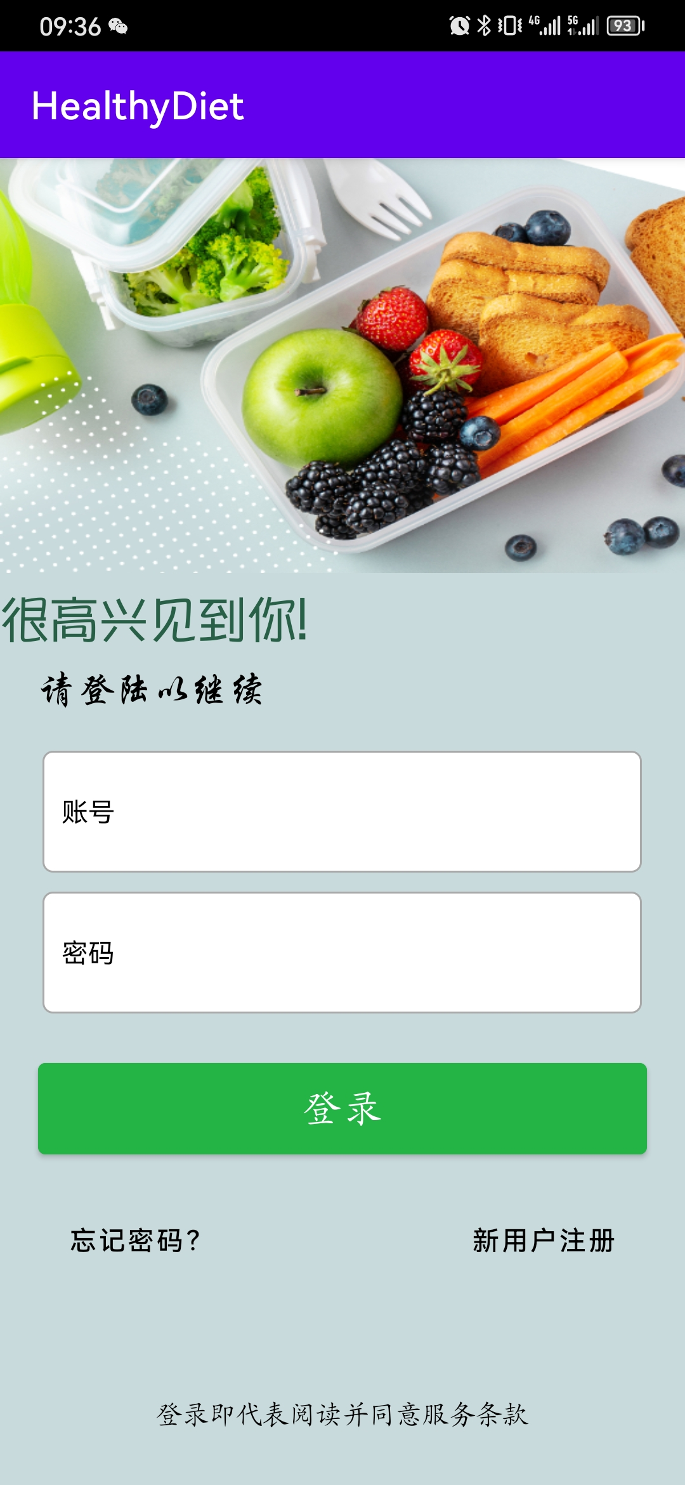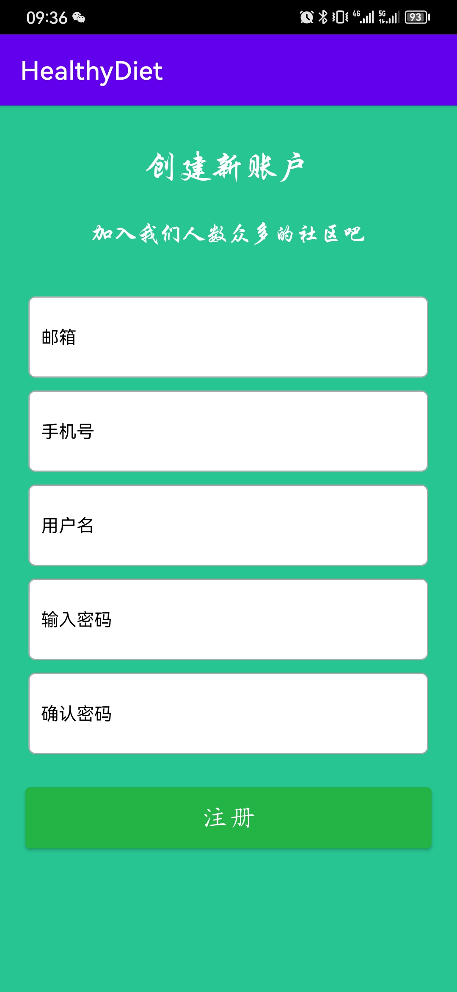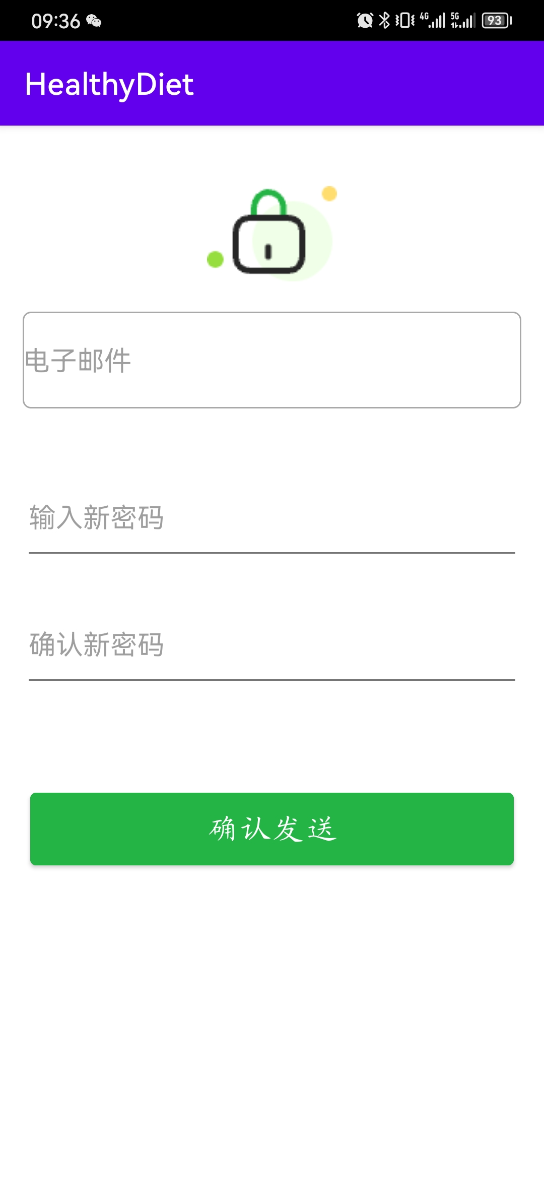

功能管理 查看食材列表 查看推荐食谱列表

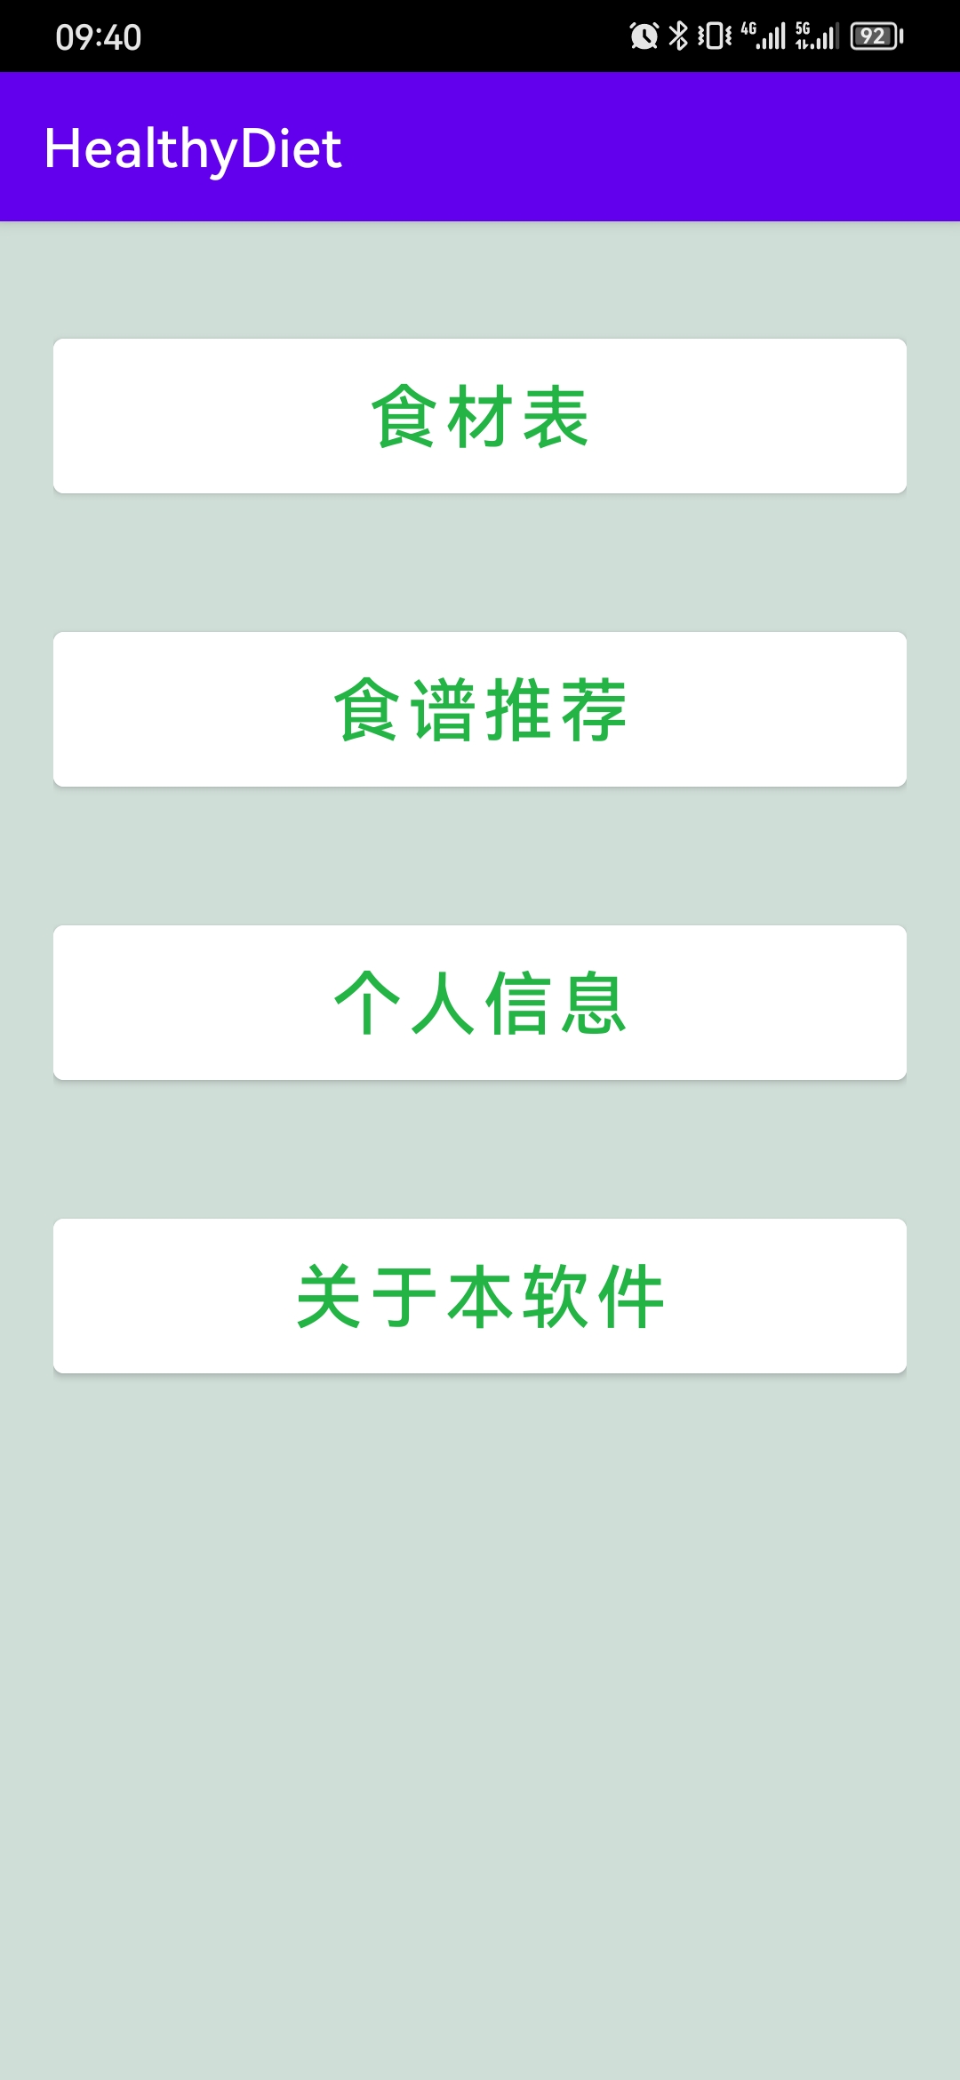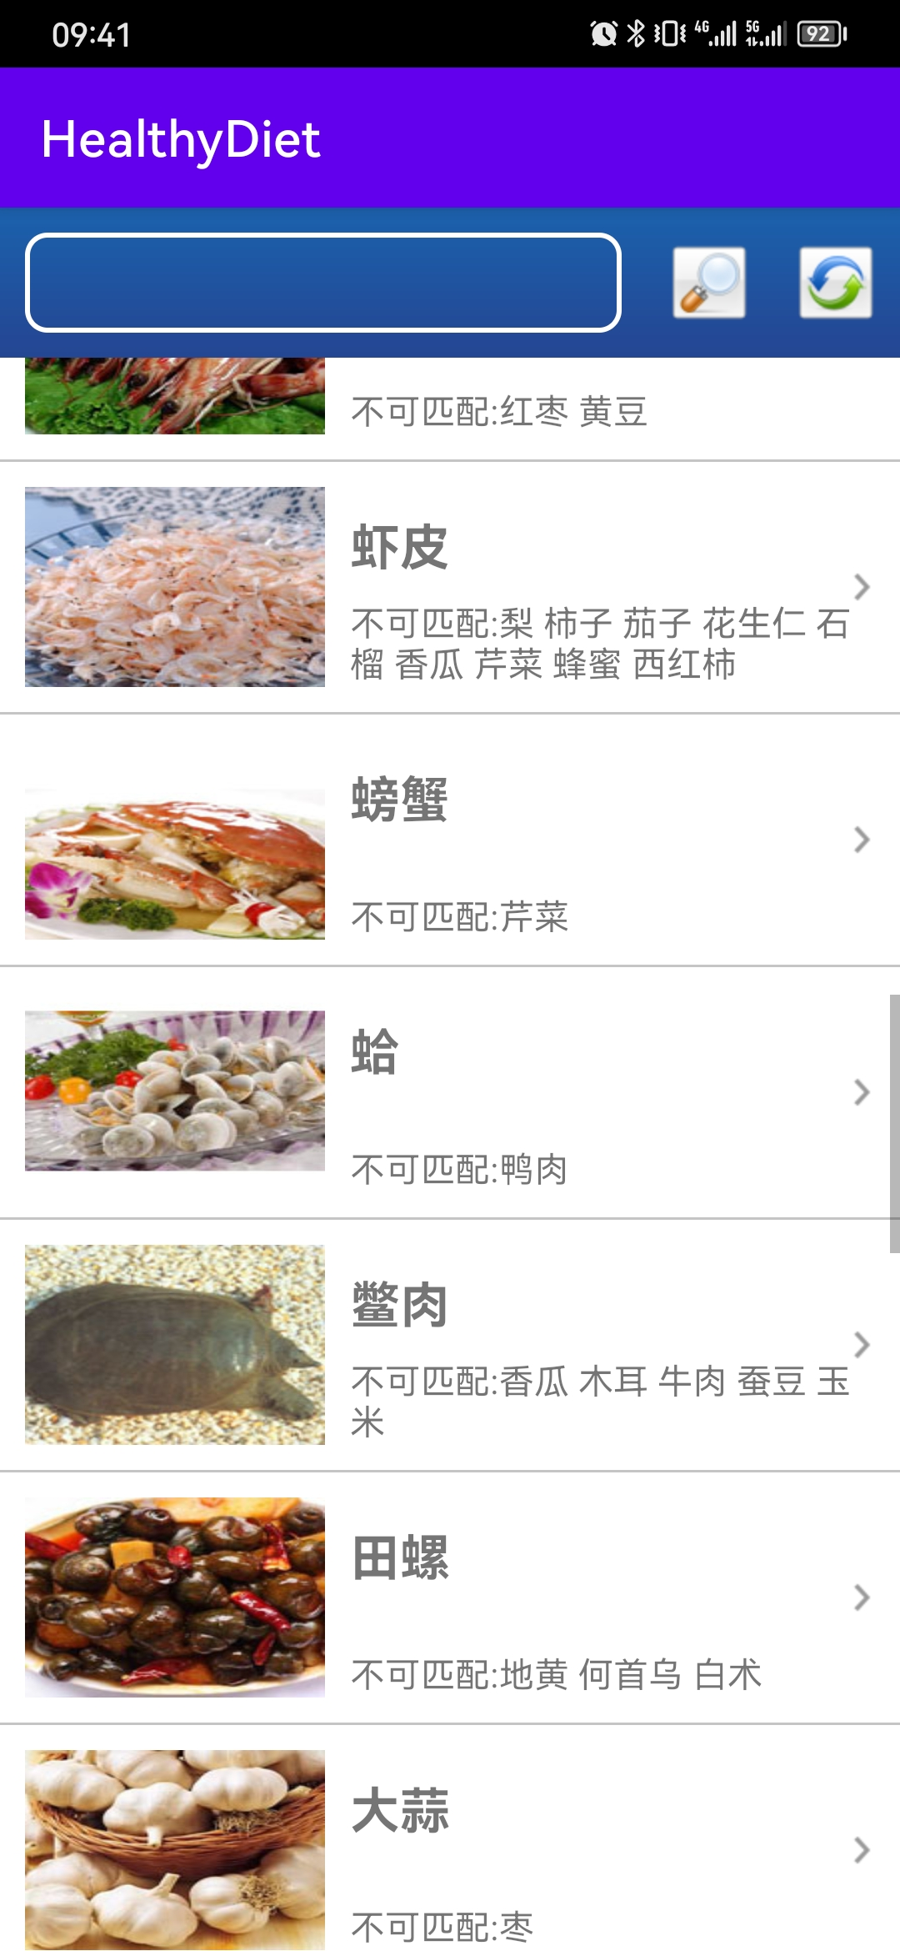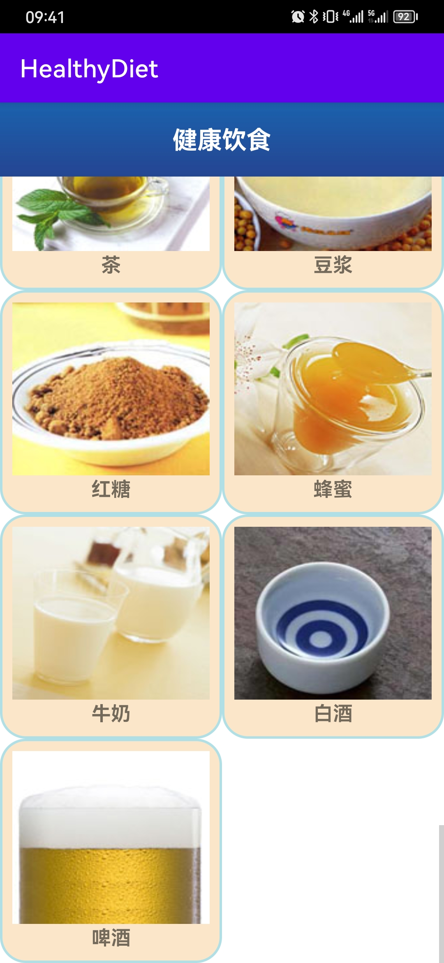

个人信息管理 软件相关信息管理

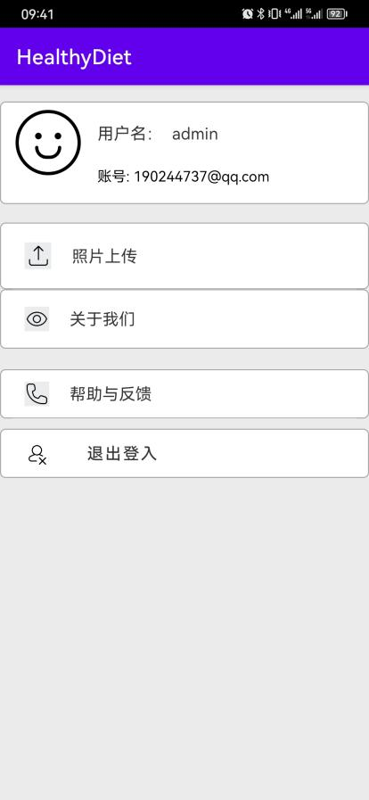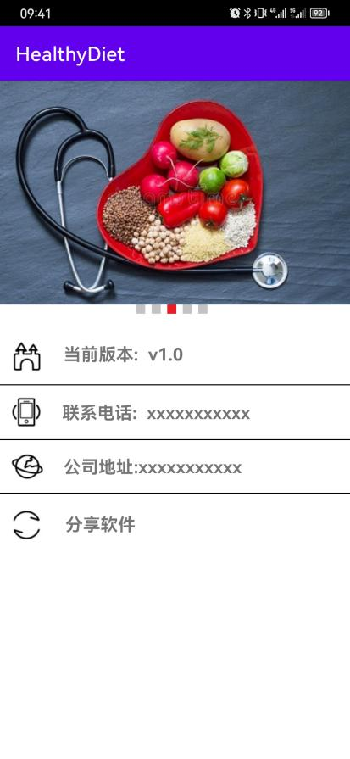

## 二、软件完成情况展示

详情见github仓库中“演示”目录文件

## 三、项目难点及解决方案详述

并没有非常难以实现的功能，开发过程遇到问题，基本能靠搜索引擎解决

## 四、创新与特色

主要以学习现有项目为主，因此创新与特色内容较少

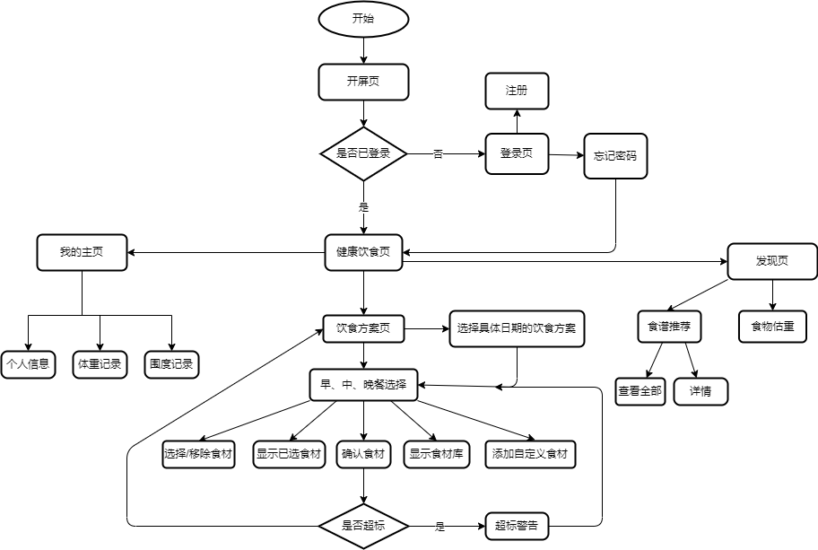

## 五、开发环境

操作系统：Windos-10-x64-desktop-Home

编程语言：Kotlin

数据库开发：SQLite

Android开发平台：Android Studio 3.0.1 64位 Android Studio 3.4.1 64位

调试设备

1、模拟器：Nexus 5X API 28（Android 7.0，API 24）

Samsung S10 5G API 29 Android 9.0, API 29）

2、真机：HUAWEI P10（Android 9.0，API 29）

Samsung S10 5G API 29（Android 9.0, API 29）

## 六、用户体验记录、分析和改进

### 用户反馈

* 功能较为简单，用户使用场景有限
* UI色调搭配可更加协调
* 业务逻辑上漏洞较多
* 视觉效果较差
* 部分图标
* 推荐内容较少

### 分析与改进

* 逐步增加功能
* 细调色彩搭配，增加动态效果，改进页面布局
* 重新选择
* 筛选更多优质食谱，导入数据库

## 七、项目分工

陈建宇：部分产品设计方案的编写；登录、登出、注册、忘记密码、个人信息展示、软件信息展示、软件分享界面和功能实现；项目相关测试；UI设计与汇报；项目最终汇报；

邵帅：部分产品设计方案的编写；食材选择和食谱推荐列表功能实现；数据库设计和相关功能的实现。

# 测试大纲和测试报告

## 一、测试方案

WeTest自动化测试->标准兼容测试->随机20台设备

详细测试结果：<https://wetest.qq.com/app/testlab/standard-compatible/report/2023061800254127/mm/6994ba8c2afc3e9fec0cb7e68e0efe20>

## 二、测试结果分析

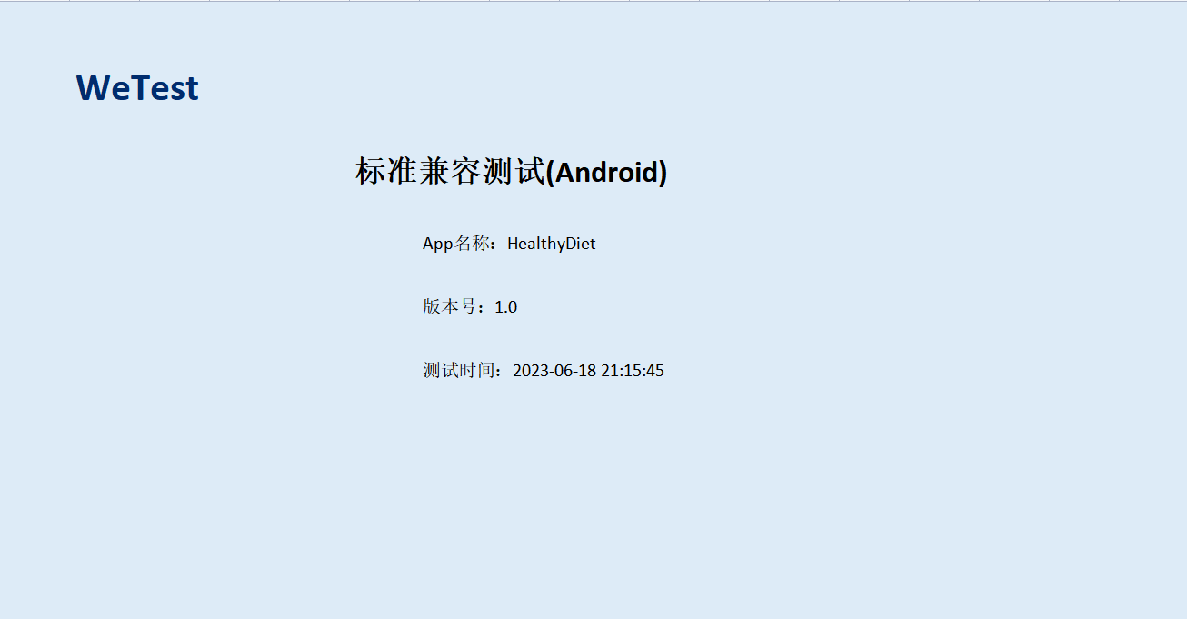

### 测试概况总览

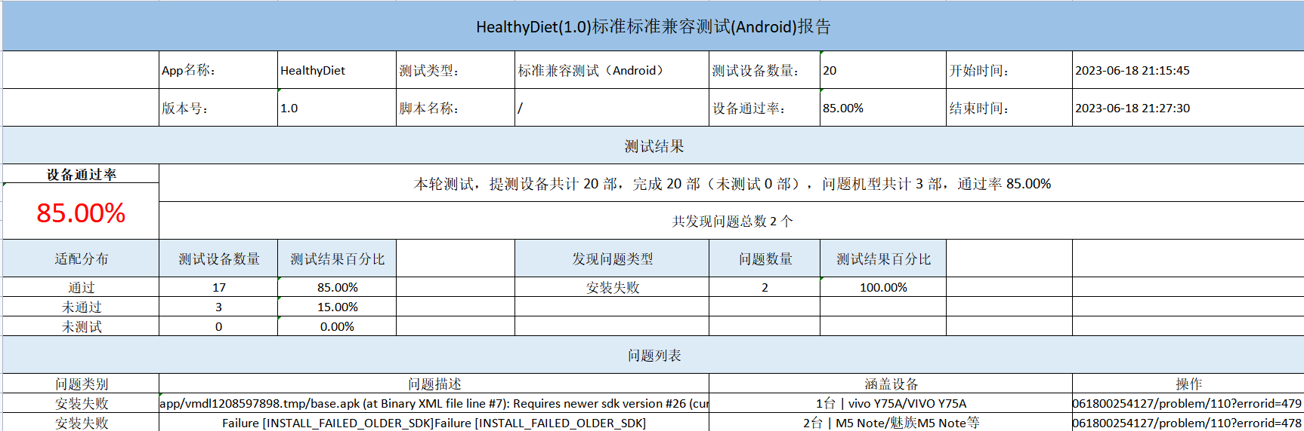

### 兼容失败设备分布



### 兼容成功设备分布

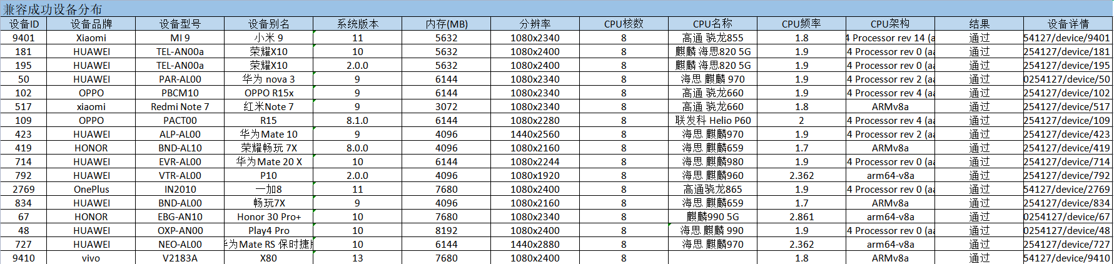

### 性能报告

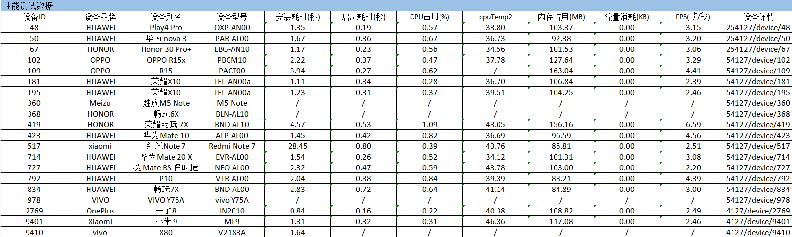

# 产品安装和使用说明

要求最低Android版本：8.0

使用说明：安装后注册登录即可使用